OBD BACCABLE

MANUEL
AVERTISSEMENT : BACCABLE est un projet développé exclusivement à des fins éducatives et de recherche. L'utilisation de cet outil sur les véhicules circulant sur les routes publiques ou dans tout contexte pouvant causer des dommages aux personnes, aux biens ou enfreindre les réglementations applicables est strictement interdite.
L'auteur de ce projet n'assume aucune responsabilité pour les dommages, dysfonctionnements ou conséquences résultant de l'utilisation de BACCABLE. L'utilisateur final porte l'entière responsabilité civile, pénale et légale de son utilisation.
Il est fortement recommandé de ne pas utiliser ce projet dans des applications réelles de véhicules.
L'installation dans un lieu caché nécessite des compétences techniques spécifiques en systèmes électriques et électroniques automobiles afin d'éviter des erreurs susceptibles de présenter des risques pour la sécurité.
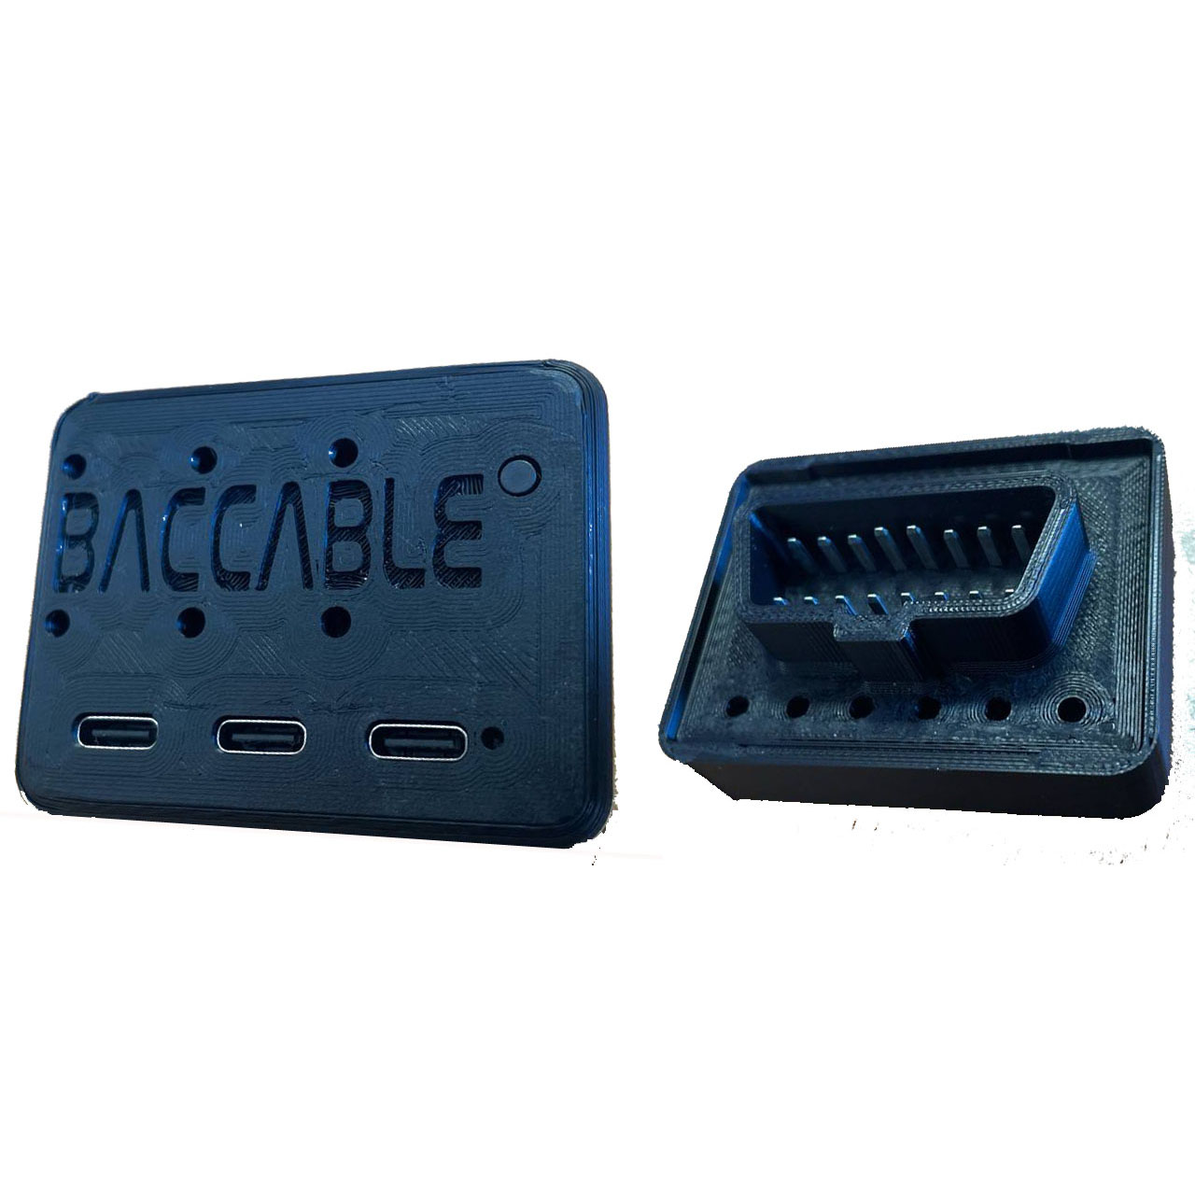

INDEX
1. INSTALLATION 4
1.1 Composition 4
1.2 Brochage 5
1.3 Instructions d'installation (vers le port OBD) 6
1.4 Instructions d'installation du câble OBD (optionnelle) 7
1.5 Premier démarrage (avec câblage supplémentaire) 8
1.6 Premier démarrage (insertion dans un port OBD standard) 8
1.7 Notes sur les connexions au 5V (optionnelle) 9
1.8 Notes sur les connexions vers le bus de can 9
1.9 Exemples de connexion 10
1.10 CARACTÉRISTIQUES TECHNIQUES 14
1.11 MISE À JOUR DU FIRMWARE 15
1.11.1 Procédure de programmation de firmware via PC 16
1.11.2 Procédure de programmation de firmware via smartphone 19
2. USAGE 22
2.1 Premier démarrage 22
2.2 Renifleur 23
2.2.1 Renifleur avec firmware dédié SLCAN 23
2.2.2 Renifleur avec firmware d’origine et application dédiée 24
2.3 Désactivateur Start&Stop 25
2.4 Immobilizer 26
2.5 Contrôleur à bande LED 27
2.6 Shift 29
2.7 My23 IPC 29
2.8 Params On Dashboard 29
2.9 Route 35
2.10 ESC+TC Selector 36
2.11 DYNO 37
2.12 ACC Virtual Pad 37
2.13 CLEAR FAULTS 39
2.14 REGENERATION ALERT 39
2.15 4WD DISABLER 39
2.16 BRAKES OVERRIDE 40
2.16.1 Launch Assist 40
2.16.2 Burn Out 40
2.17 REMOTE START 41
2.18 READ FAULTS 41
2.19 ODOMETER BLINK 41
2.20 SEAT BELT ALARM 42
2.21 PEDAL BOOSTER 42
2.22 MAIN SETUP MENU 43
2.23 PARAMS SETUP MENU 43
2.24 SHOW RACE MASK 43
2.25 PARK MIRROR 44
2.26 ACC AUTOSTART 44
2.27 CLOSE WINDOWS 44
2.28 OPEN WINDOWS 45
2.29 HAS VIRTUAL PAD 45
2.30 QV EXHAUST FLAP 46
2.31 FRONT PARK MUTE 46
2.32 ELM327 46
2.33 MAX HOLD 46

INSTALLATION

1.1 Composition

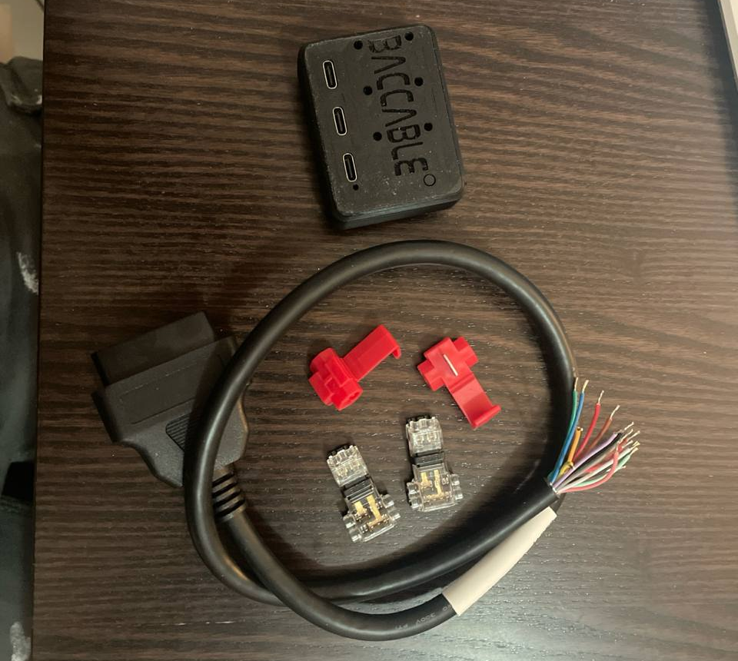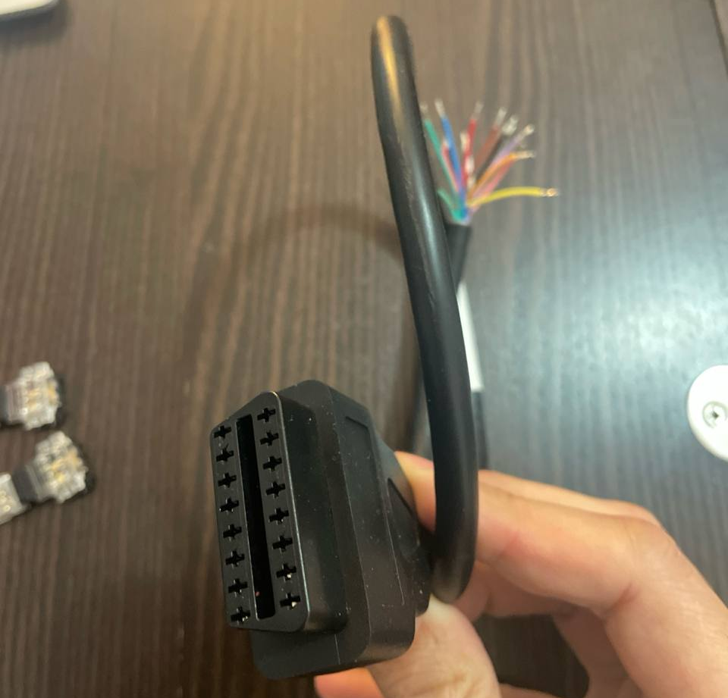
Composition
Le câble et les « prises de fil » (connecteurs rapides ou IDC) montrés sur la photo précédente sont des options optionnelles. Le Baccable peut être utilisé en le connectant directement à l'OBD si le véhicule n'est pas équipé d'un SGW ou s'il dispose d'un contournement SGW (SGW = Secure Gateway). Par conséquent, l'utilisation du câble inclus et des connecteurs rapides n'est pas obligatoire.

1.2 Brochage

Le Baccable OBD V.3 est équipé d'un connecteur OBD avec le brochage suivant :
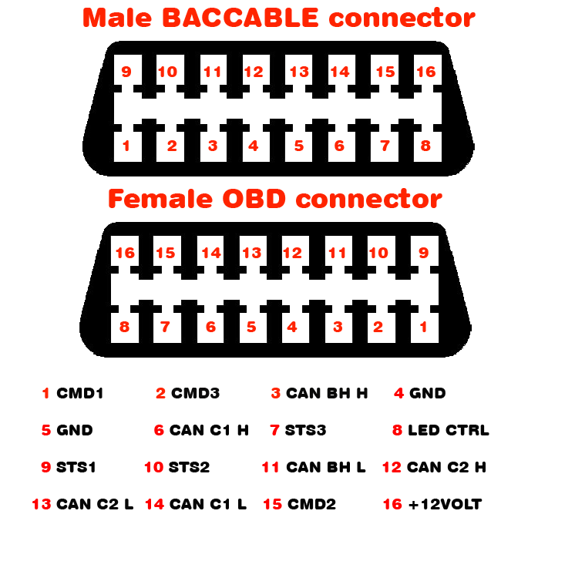
Brochage BACCABLE et brochage OBD

La broche 16 correspond à l'alimentation 12V du port OBD du véhicule mais peut aussi être connectée à une alimentation 5V si nécessaire, car le BACCABLE supporte une large gamme de tensions d'entrée.

1.3 Instructions d'installation (vers le port OBD)

- Lorsque vous insérez le BACCABLE dans le port OBD du véhicule, veillez à ne pas appuyer sur le bouton PROGRAMMATION. Si cela arrive, retirez le BACCABLE et réinsérez-le.
PROGRAMMING
Bouton PROGRAMMATION

- Lorsque vous retirez le BACCABLE de la prise OBD du véhicule, ne tirez pas sur le boîtier. À la place, poussez en insérant le bout des doigts du côté du connecteur OBD vers vous pour éviter de solliciter le loquet qui maintient le boîtier (la pièce avec l'étiquette « BACCABLE ») et la partie où se trouve le connecteur OBD.
Si le joint est accidentellement désengagé, procédez en retirant complètement les pièces (PCB et boîtier) du connecteur OBD. Ensuite, réinsérez le circuit imprimé (PCB) dans le boîtier avec l'étiquette « BACCABLE », en alignant les pièces comme montré sur l'image précédente. Ensuite, insérez le côté avec le connecteur OBD jusqu'à ce qu'il touche le boîtier.
AVERTISSEMENT : Le connecteur OBD doit avoir les deux broches plus longues alignées avec le côté long. Si elle est mal insérée, retirez le côté du connecteur OBD, faites-le pivoter, puis réinsérez-le.
Une fois que le côté connecteur OBD est en contact avec le boîtier, tenez fermement le câble BACCABLE et appuyez fermement sur les quatre coins, afin de garantir que le couvercle s'enclenche progressivement de tous côtés jusqu'à ce qu'il soit complètement fixé.

1.4 Instructions d'installation du câble OBD (optionnelle)

- En plus du câble, des IDC (également appelés « current taps ») sont fournis. Ce sont des connecteurs rapides qui vous permettent d'intercepter le signal désiré sans interrompre le câblage du véhicule. Les doubles connecteurs rapides sont conçus pour les broches H et L, tandis que les connecteurs simples peuvent être utilisés pour l'alimentation ou les broches H et L.
- Le connecteur rapide est capable de sertir une grande variété de tailles de fils ; Cependant, cette polyvalence rend le connecteur double rapide plus complexe à utiliser. Pour fixer les fils du connecteur double rapide sur le bus CAN, il ne suffit pas d'insérer les fils dans la fente et de fermer le couvercle. Tout d'abord, il est nécessaire, à l'aide d'un petit tournevis à tête plate, d'enfoncer le fil dans la guillotine pour qu'il pénètre correctement. Si cette opération préliminaire est bien effectuée, fermer fermement le couvercle du connecteur devrait engager les clips de verrouillage, garantissant que le connecteur est bien fermé sans espaces entre le couvercle transparent et la base noire. Le simple connecteur rapide rouge, en revanche, peut être serré avec une pince, il ne nécessite donc aucune étape préalable. Vérifiez toujours la solidité de la connexion après avoir resserré.

L'image suivante montre les broches sur le connecteur de diagnostic OBD (le connecteur de l'image est vu du côté broche externe, et non du côté fil). Les broches 4 et 5 sont la masse (GND), et la broche 16 est le 12 volts.
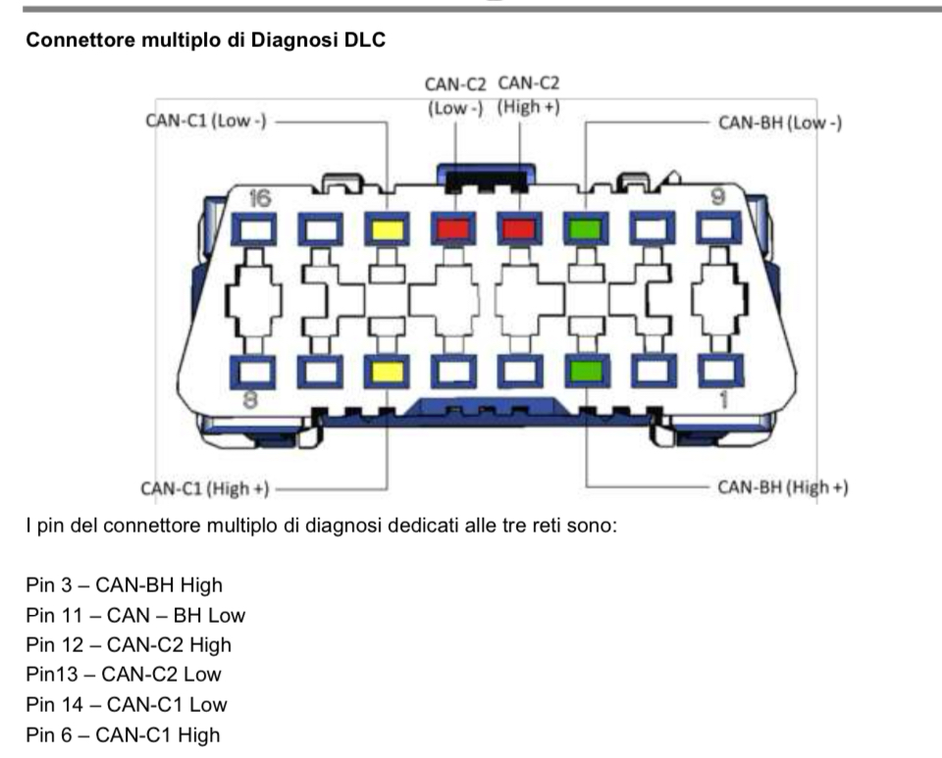

1.5 Premier démarrage (avec câblage supplémentaire)

Lors du premier démarrage, effectuez les vérifications préliminaires suivantes :
- Vérifiez que toutes les connexions ont été réalisées conformément au schéma et aux exigences définies dans ce document.
- Avec le contact allumé, vérifiez que la LED verte à l'intérieur de l'enceinte BACCABLE est allumée, confirmant ainsi la bonne réception de l'alimentation.
- Si le tableau de bord ne s'allume pas ou si des erreurs aléatoires apparaissent, vérifiez que les broches H et L n'ont pas été inversées ou qu'aucune n'a été reliée par erreur à un autre fil.
- Vérifiez que la LED bleue interne clignote deux fois au démarrage, indiquant l'activation correcte de la fonction Immobilisateur activée par défaut (note : sans un alignement parfait entre l'œil et la LED, elle peut ne pas être visible — plusieurs démarrages peuvent être nécessaires pour cette vérification).
- Dès que le BACCABLE est inséré, si le tableau de bord du véhicule est déjà allumé, le tableau de bord devrait clignoter une fois pour indiquer que l'immobilisateur est actif (activé par défaut). Si cela ne se produit pas, vérifiez les connexions au bus CAN.

1.6 Premier démarrage (insertion dans un port OBD standard)

Lors d'une première utilisation, vous devez définir quelles fonctions vous souhaitez utiliser sur votre véhicule en accédant au menu CONFIGURATION.
Les instructions pour accéder au menu SETUP, faire défiler la liste des fonctions disponibles, activer/désactiver les fonctionnalités et sauvegarder définitivement les paramètres sont fournies au paragraphe 2.1.

1.7 Notes sur les connexions au 5V (optionnelle)

Si le BACCABLE est alimenté par l'alimentation 5V, vous pouvez vous connecter, par exemple, au HUB USB situé dans la boîte à gants de la console centrale, à côté du frein à main. Cette tension est active dès que vous entrez dans le véhicule, mais aussi lors de la connexion au HUB RF en tant que voleur. Pour accéder à cette tension, suivez ces instructions :
- Retirez et déconnectez le HUB USB du véhicule.
- Élargissez les 4 onglets du couvercle arrière avec de petits tournevis et une pince, puis retirez la carte de circuit imprimé.
- Percez un trou dans le plastique arrière dans la zone non occupée par les connecteurs pour permettre au fil, comme montré sur la figure, de passer (assurez-vous de percer un trou précis pour éviter que le fil ne glisse trop lâche ; si nécessaire, appliquez une goutte de silicone à l'extrémité pour fournir une résistance en cas de tir).
- Soudez le fil sur la carte de circuit imprimé du HUB USB, à la broche +5V du connecteur USB. Vous pouvez utiliser les images de référence ci-dessous pour identifier la bonne épingle à utiliser.
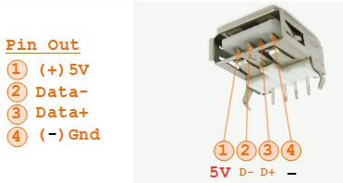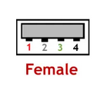

1.8 Notes sur les connexions vers le bus de can

Si le véhicule est équipé d'un SGW (Secure Gateway), les broches du port OBD ne peuvent pas être utilisées pour connecter le BACCABLE. Il sera donc nécessaire d'utiliser un câblage de contournement SGW qui peut être acheté en ligne, ce qui fournira un port OBD pour la connexion BACCABLE. Sinon, vous pouvez intercepter les fils du bus CAN désiré à d'autres points du véhicule, en amont du SGW.

1.9 Exemples de connexion

Exemple 1 d'un point en amont du SGW où le bus C1 peut être détecté :
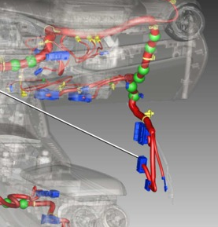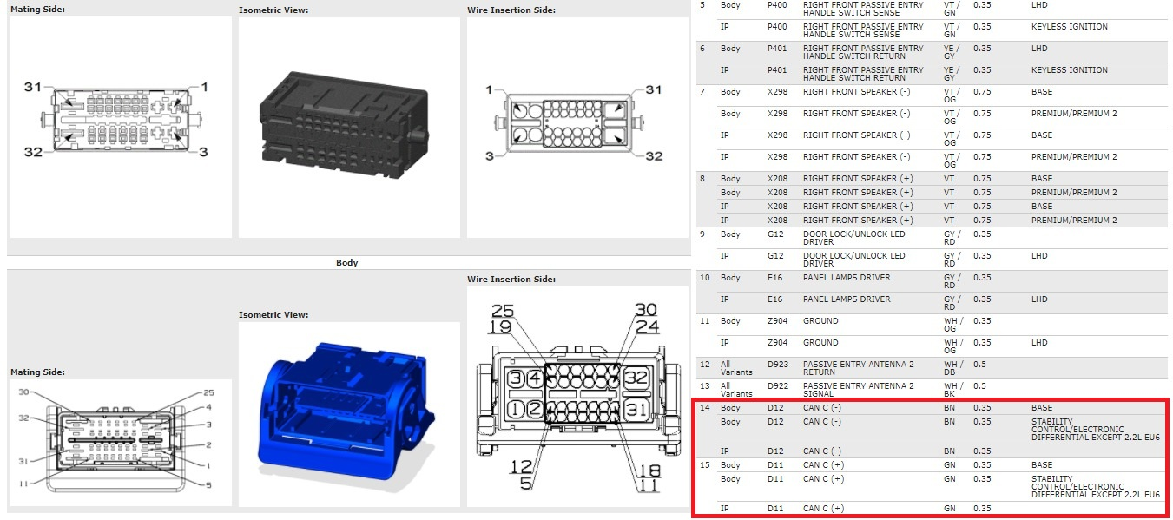
Exemple 2 d'un point en amont du SGW où le bus C1 peut être détecté :
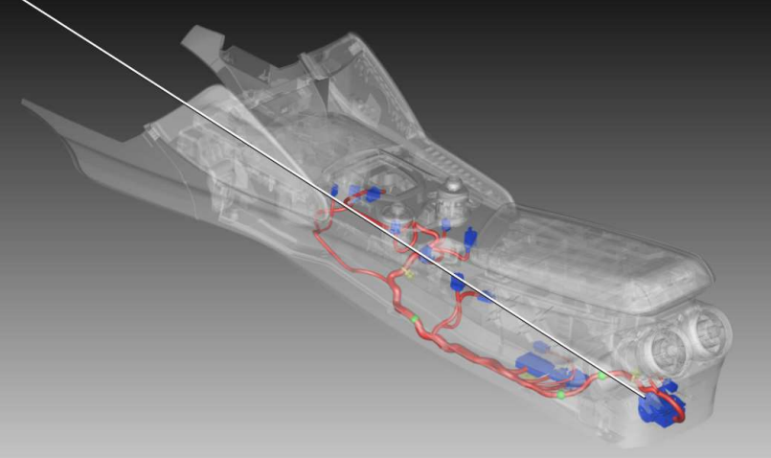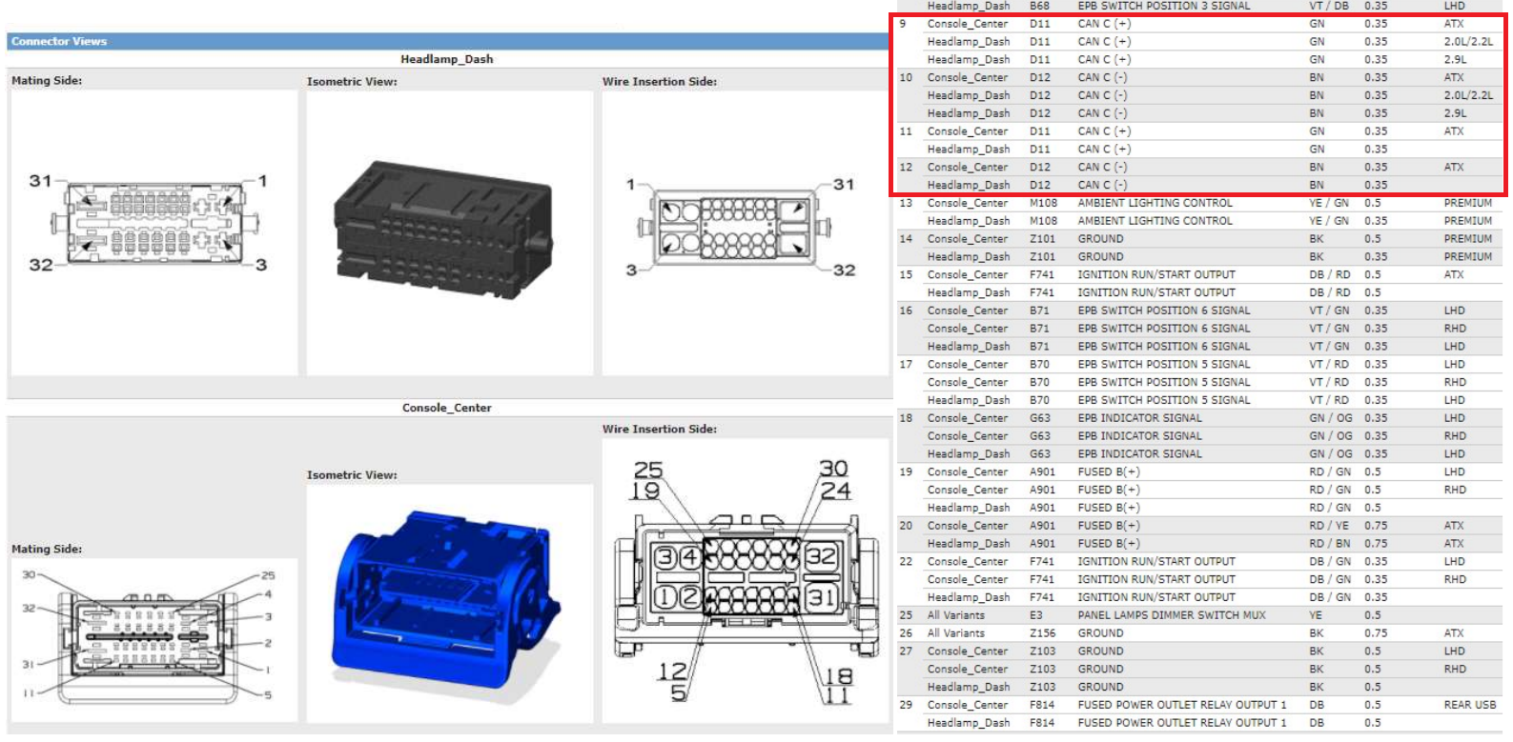

Exemple 3 d'un point en amont du SGW :
Dans le cas d'une transmission automatique, l'extrait suivant du manuel peut être utilisé, ainsi que le brochage du connecteur de la boîte de transmission :
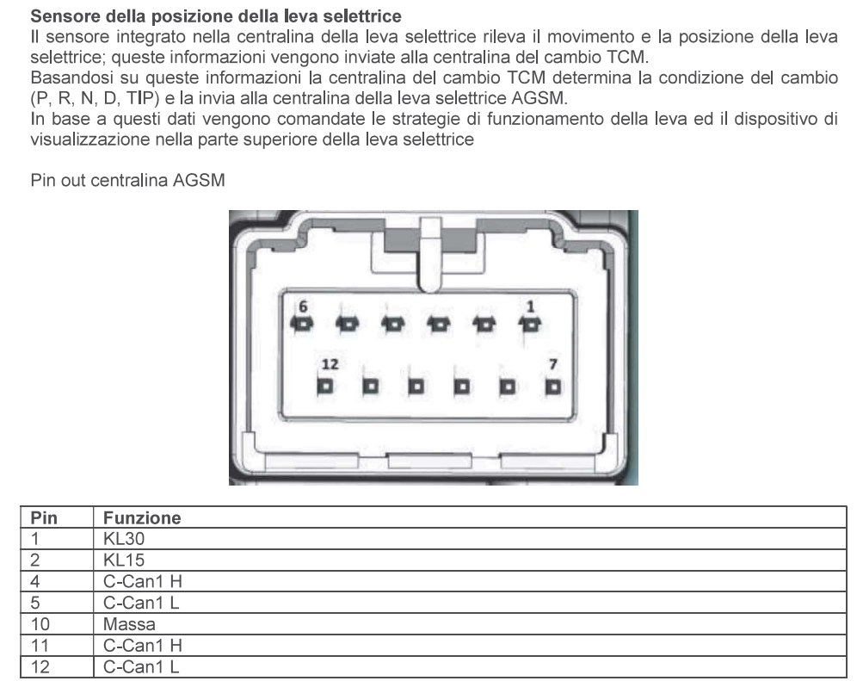

Exemple 4 d'un point en amont du SGW :
Sur la carrosserie, située au pied du passager, se trouvent toutes les lignes de bus et l'alimentation électrique.
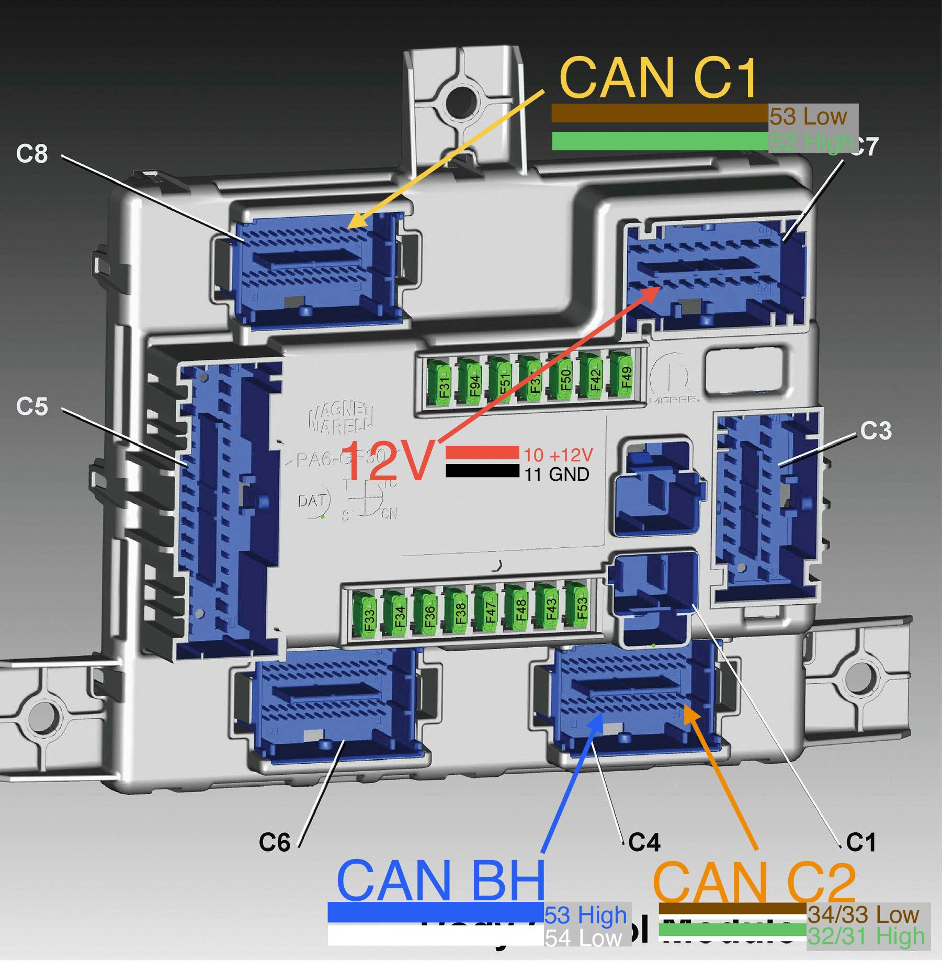

Bus Can et alimentation sur l'ordinateur corporel
L'image suivante montre la disposition des connecteurs de carrosserie :
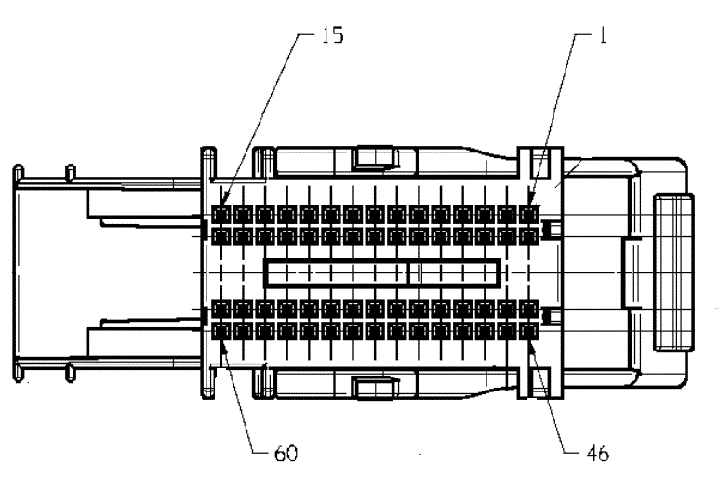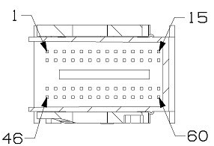
Connecteur C4 du Body Connecteur C8 du Body

1.10 CARACTÉRISTIQUES TECHNIQUES

Dimensions : 57,5 mm (largeur) x 44,5 mm (hauteur) x 22 mm (profondeur)
Poids : moins de 50 grammes
Tension d'alimentation : 4,5V - 35V (DC)
Consommation actuelle @12V : environ 11 mA avec le véhicule éteint en mode veille. Moins de 30 mA pendant le fonctionnement avec le véhicule allumé.

1.11 MISE À JOUR DU FIRMWARE
Le BACCABLE est livré préprogrammé avec la dernière version du firmware disponible ; cependant, il est possible de bénéficier de futures mises à jour du firmware via la procédure de mise à jour du firmware.
Ces opérations sont effectuées facilement via la Baccable App pour PC Windows et smartphone Android.
Programming Button
USB Bus C1 Connector
USB Bus C2 Connector
USB Bus BH Connector
Connecteurs et bouton de programmation, utilisés pendant la phase de programmation

Effectuez la procédure de chargement du firmware sur les trois connecteurs USB, en téléchargeant le firmware correspondant sur chaque port USB (un par USB).
Deux procédures sont décrites ci-dessous : l’une pour le téléchargement du firmware via un PC Windows, l’autre pour le téléchargement du firmware via un smartphone Android.

1.11.1 Procédure de programmation de firmware via PC

Pour réaliser cette procédure, vous aurez besoin de :
- un PC équipé du système d’exploitation Microsoft Windows et d’un port USB
- l’application BaccableAppForWindows, disponible sur https://www.tr3ma.com/baccable
- un câble USB pour connecter le PC au BACCABLE

- Pour commencer, vous devez installer les pilotes du Baccable sur le PC. Si STM32CubeProgrammer ou DfuSe de ST est déjà installé sur le PC, rien d’autre n’est nécessaire ; sinon, utilisez Zadig (https://zadig.akeo.ie), en mettant la carte en mode de programmation, puis → Options ▸ List All Devices → sélectionnez STM32 BOOTLOADER → pilote WinUSB → Install Driver. Une fois terminé, déconnectez la carte.
- Appuyez et maintenez le bouton de programmation sur la carte
- Connectez le port USB (C1, C2, BH) au PC - La carte sera reconnue par le PC comme un périphérique série nommé « STM32 Bootloader »
- Ce n'est qu'une fois la LED verte allumée que le bouton de programmation peut être relâché
Note 1 : Si la LED verte du câble BACCABLE clignote ou émet une lumière faible, utilisez un câble USB plus court, ou remplacez le câble USB
Note 2 : Si la carte n'est pas détectée par le PC, assurez-vous que le bouton de programmation a été correctement pressé avant de connecter le câble USB, et gardez-la enfoncée jusqu'à ce que le connecteur USB soit complètement inséré des deux côtés. Si le problème persiste, faites pivoter le connecteur USB-C du côté BACCABLE de 180 degrés et réessayez
- Ouvrez l’application Baccable et sélectionnez « Mettre à jour le firmware »
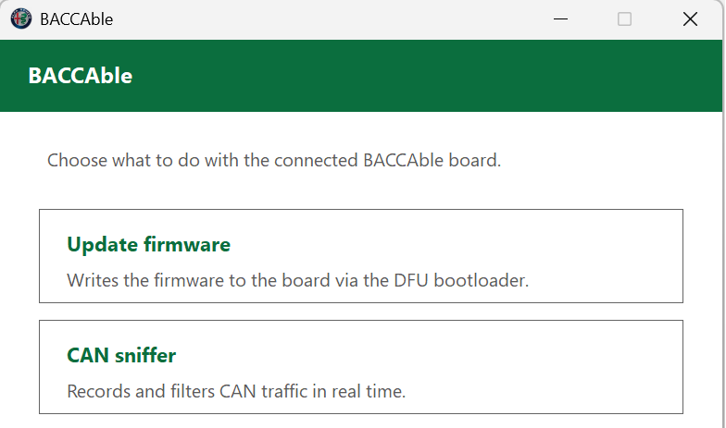
- Dans la fenêtre « Choisir le firmware », sélectionnez la version de firmware souhaitée, puis touchez le connecteur USB représenté dans la fenêtre que vous avez choisi de connecter à l’appareil.
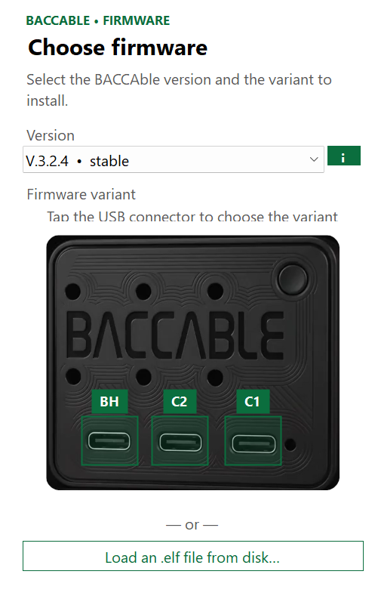
- Dans la fenêtre « Connecter la carte », si la carte n’a pas été détectée, le message « en attente du bootloader » s’affichera
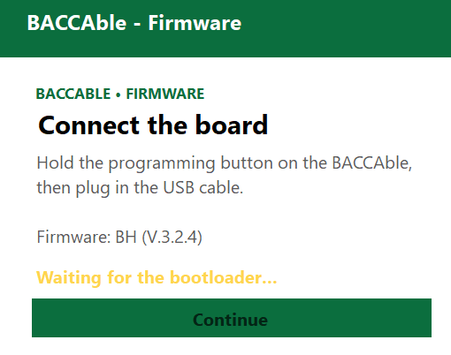
Remarque : en cas d’erreurs, il peut y avoir une incompatibilité entre le chipset du port USB du PC et la puce utilisée dans le Baccable. Pour résoudre cette erreur, vous pouvez réessayer la procédure en utilisant d’autres ports USB du PC, utiliser un autre PC, ou connecter un hub USB (de préférence lent, pas de dernière génération) entre le Baccable et le PC. Cette dernière méthode est idéale pour les PC récents.
- Dans la fenêtre « Connecter la carte », si la carte a été détectée, le message « Bootloader détecté » s’affichera, et vous pourrez appuyer sur le bouton CONTINUER.
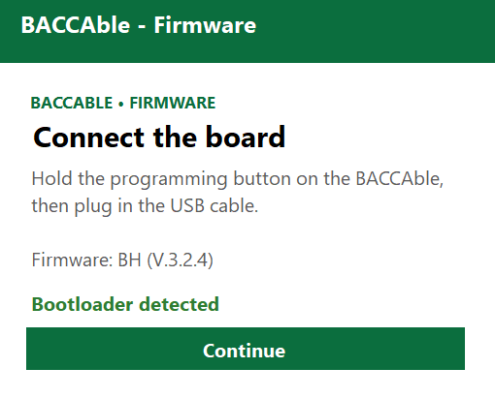
- Dans la fenêtre « Options d’effacement », sélectionnez les options souhaitées, ou laissez les cases décochées si vous souhaitez seulement mettre à jour le firmware. Appuyez sur le bouton Programmer pour procéder à la mise à jour du firmware
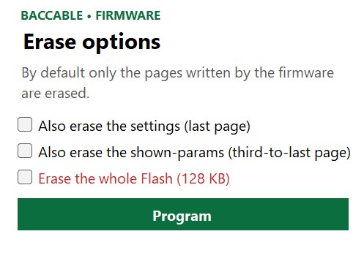
- Attendez que le firmware soit écrit et vérifiez le résultat. En cas d’erreur, la fenêtre « ÉCHEC DE LA PROGRAMMATION » s’affichera, tandis qu’en cas de succès, la fenêtre « MISE À JOUR TERMINÉE » s’affichera. Répétez la procédure sur les 3 connecteurs USB du Baccable.
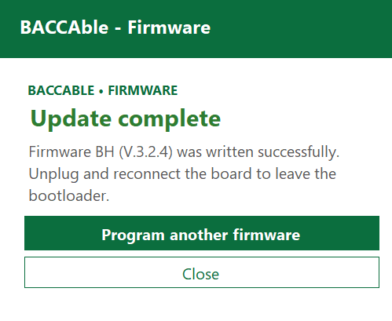

1.11.2 Procédure de programmation de firmware via smartphone
Pour réaliser cette procédure, vous aurez besoin de :
- un smartphone Android
- l’application BaccableApp, disponible sur https://www.tr3ma.com/baccable
- un câble USB entre le smartphone et le BACCABLE

- Appuyez et maintenez le bouton de programmation sur la carte.
- Connectez le câble USB OTG au smartphone, puis connectez le port USB du BACCABLE (C1, C2 ou BH) au câble OTG.
- Ce n’est qu’une fois la LED verte du BACCABLE allumée que le bouton de programmation peut être relâché.
Remarque : si aucune des LED du Baccable ne s’allume, vous devez aller dans les paramètres et activer l’option Accessibilité -> connexion OTG, ou vérifier le câble.
- Ouvrez l’application sur le smartphone : lors de la première connexion, Android demandera l’autorisation d’accéder au périphérique USB, qu’il faut accorder pour continuer.
- Appuyez sur le bouton « Mettre à jour Baccable »
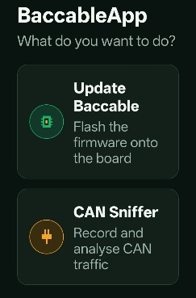
- Sélectionnez la version de firmware que vous souhaitez installer, puis appuyez sur le bouton correspondant au connecteur USB qui était connecté au Baccable
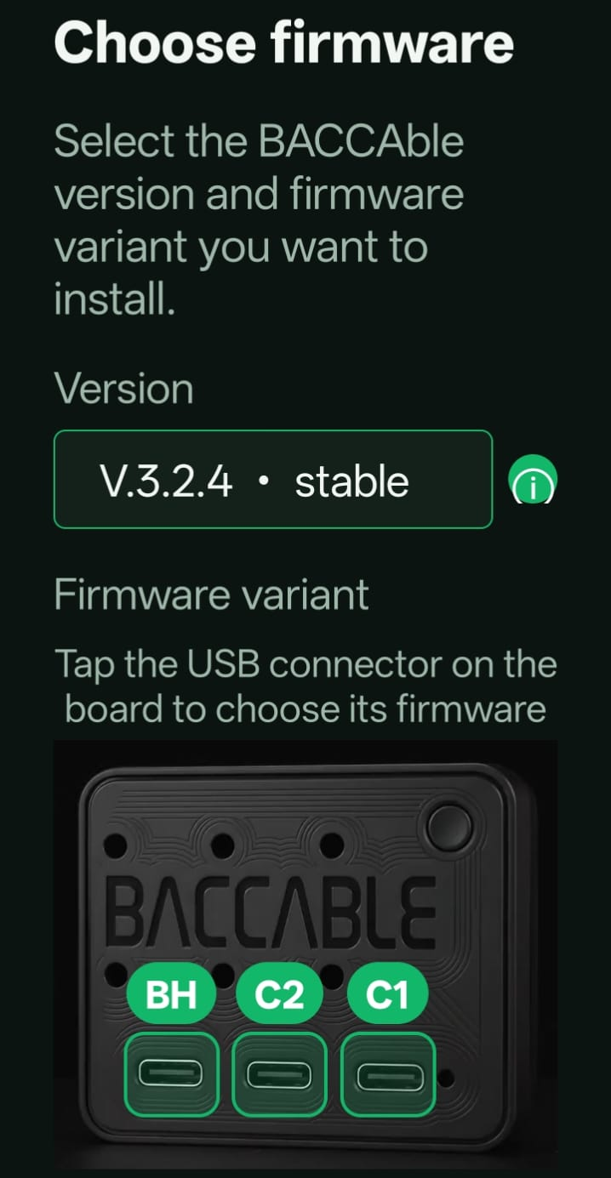
- Dans la fenêtre « Connecter la carte », si la carte n’a pas été détectée, le message « en attente du bootloader » s’affichera ; sinon, vous passerez directement à l’écran suivant
- Sélectionnez les options d’effacement souhaitées, ou laissez les options non sélectionnées si vous souhaitez seulement mettre à jour le firmware. Appuyez sur le bouton Programmer pour démarrer la mise à jour du firmware.
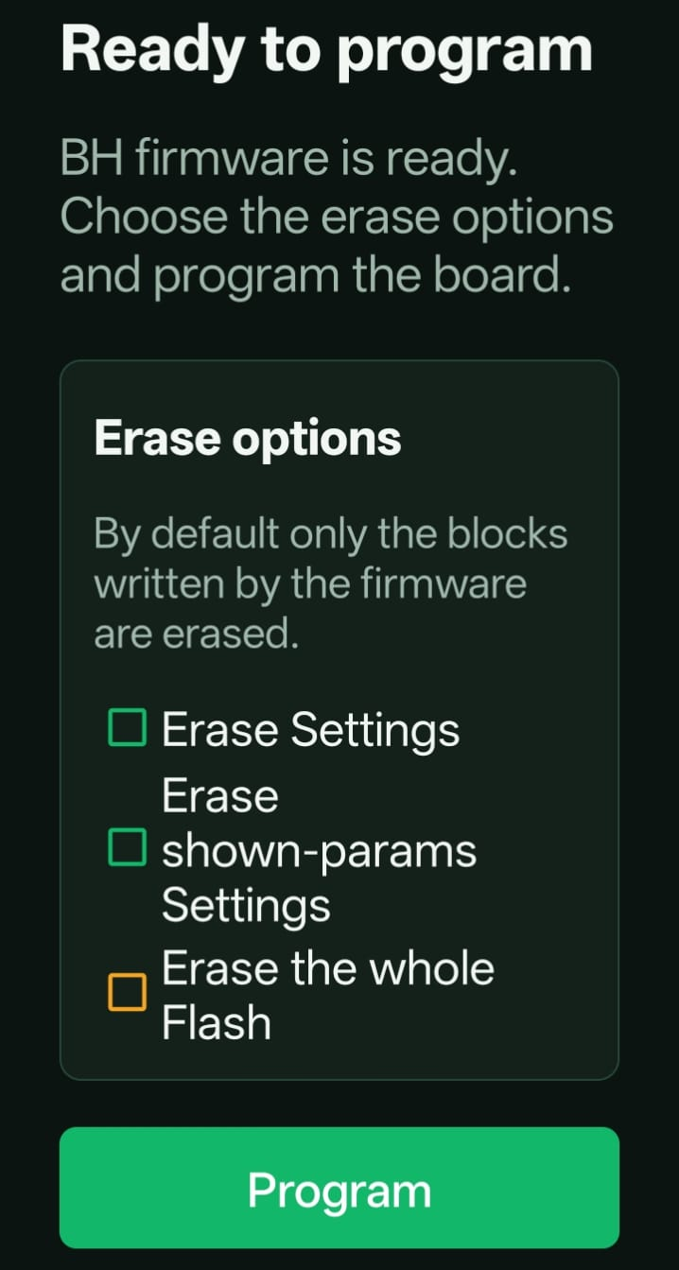
- À la fin de la programmation, une fenêtre d’état s’affichera indiquant le résultat de la mise à jour du firmware. Répétez la procédure sur les 3 connecteurs USB du Baccable.
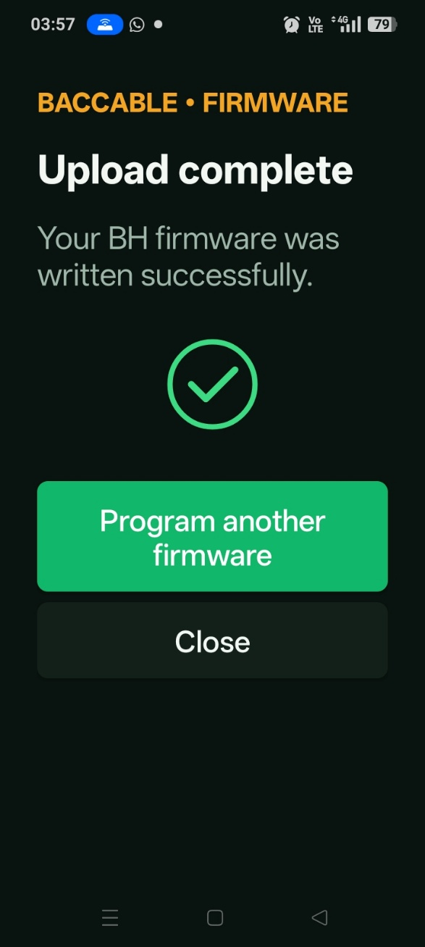

USAGE

2.1 Premier démarrage

Lorsque vous utilisez le BACCABLE pour la première fois, vous devez configurer les fonctions que vous souhaitez activer sur votre véhicule, parmi celles disponibles, en suivant les instructions ci-dessous :
- Insérez le BACCABLE dans le connecteur OBD.
- Démarre le moteur.
- Avec le régulateur de vitesse désactivé, appuyez sur le bouton RES (ou le bouton DISTANCE) du volant pendant environ 2 secondes. L'affichage où le nom de la station de radio est généralement affiché affichera le texte BACCABLE ainsi que l'identifiant de version installé.
- Naviguez dans le menu circulaire en utilisant les boutons haut et bas jusqu'à atteindre l'objet SETUP MENU.
- Appuyez et relâchez immédiatement le bouton RES (ou le bouton DISTANCE) pour entrer dans le menu SETUP. Le texte SAVE & EXIT sera affiché.
- Naviguez dans le menu circulaire en utilisant les boutons haut et bas pour faire défiler la liste des fonctions disponibles. Le symbole O à gauche indique que la fonction est désélectionnée, tandis que le symbole Ø indique que la fonction est sélectionnée. Les fonctions sont décrites dans ce chapitre et ses sous-chapitres.
Note 1: Une exception est le seuil de régime moteur pour la fonction de changement de vitesse, détaillé au paragraphe 2.6, et la sélection DIESEL/GASOLINE, qui est détaillé dans le paragraphe 2.7.
- Appuyez immédiatement sur le bouton RES (ou le bouton DISTANCE) pour sélectionner ou désélectionner la fonction affichée.
- Après avoir parcouru toute la liste des fonctions et activé toutes les fonctionnalités souhaitées, vous reviendrez à la sélection SAVE & EXIT. Appuyez immédiatement sur le bouton RES (ou le bouton DISTANCE) sur le volant pour sauvegarder définitivement les réglages sélectionnés et revenir au menu principal.
Note 2: Les éléments affichés dans le menu principal dépendent des réglages créés dans le SETUP MENU, auquel vous pouvez accéder à tout moment.
- Environ 40 secondes après avoir éteint le moteur, le menu sera automatiquement désactivé. Pour l'afficher à nouveau, appuyez sur le bouton RES (ou le bouton DISTANCE) pendant environ 2 secondes.
- Si le véhicule est redémarré, le menu s'affichera à nouveau sur la dernière page affichée avant l'arrêt.
WARNING: Le menu SETUP comprend trois fonctionnalités actuellement en développement qui ne devraient pas être activées : REMOTE START, READ FAULTS et PEDAL BOOSTER

2.2 Renifleur

Brève description : agir comme un renifleur, connecté à un ordinateur personnel ou à un smartphone Android, c’est-à-dire qu’il permet d’enregistrer les messages du bus CAN.
Le baccable peut être utilisé comme renifleur de deux manières différentes :
- avec un firmware dédié qui permet de l’utiliser avec SavvyCan sur un PC Windows
- en activant la fonction SNIFFER depuis le MAIN SETUP MENU du BACCABLE, pour renifler avec l’application BACCABLE LOGGER depuis un smartphone (ou depuis un PC Windows), avec un bouton rapide pour partager en ligne l’enregistrement effectué (dans ce cas, une fois le câble USB déconnecté, le baccable reprend son fonctionnement normal)

2.2.1 Renifleur avec firmware dédié SLCAN
Brève description : agir comme un renifleur, connecté à un ordinateur personnel, c’est-à-dire qu’il permet d’enregistrer les messages du bus CAN.
Note : L'utilisation de cette fonction nécessite de reprogrammer le BACCABLE. Ce n'est pas une fonction qui peut être activée ou désactivée depuis le menu SETUP.
- Chaque clé USB correspond à un bus CAN spécifique. En lisant le nom BACCABLE sur le boîtier, de gauche à droite vous avez les bus BH, C2 et C1.
- Branchez un câble USB du bus USB désiré vers le PC (avec le système Windows).
- Open SavvyCan (le lien vers le projet open source Savvycan est disponible dans le dépôt Baccable sur Github)
- Dans le menu supérieur « Connexion », sélectionnez « Ouvrir la fenêtre de connexion »
- Depuis la fenêtre « Paramètres de connexion », appuyez sur le bouton « Ajouter une nouvelle connexion d'appareil »
- Depuis la fenêtre « Nouvelle connexion », sélectionnez l'option « LAWICEL/SLCAN »
- Depuis la fenêtre « Nouvelle connexion », sélectionnez dans le menu déroulant en série le port com où le Baccable a été trouvé (vous pouvez vérifier le gestionnaire de périphériques pour voir quel port série COM virtuel est associé au BACCABLE, révélé comme un appareil ST)
- Depuis la fenêtre « Nouvelle connexion », Laisser la vitesse du port série par défaut (115000bps)
- Depuis la fenêtre « Nouvelle connexion », régler la vitesse du bus Can selon la vitesse du bus désiré (500000bps pour C1 et C2, ou 125000bps pour BH)
- Depuis la fenêtre « Nouvelle connexion », appuyez sur le bouton « créer une nouvelle connexion »
- Fermer la fenêtre « paramètres de connexion »
- Si les ECU communiquent avec le véhicule, vous verrez des messages associés dans la fenêtre principale de Savvycan.
- Sur le côté droit de la fenêtre, il est possible d'arrêter et de vider la capture à l'effacement, en bas à droite de la fenêtre, il est possible de filtrer les messages affichés
- Depuis le menu supérieur, vous pouvez sélectionner Enregistrer le fichier journal ou Charger le fichier journal pour enregistrer l'enregistrement actuel ou pour ouvrir les messages précédemment enregistrés.
- Depuis la partie centrale inférieure de la fenêtre principale, vous pouvez envoyer des messages vers le bus can (instructions détaillées dans le dépôt Savvycan
- Depuis le menu RE TOOLS, vous pouvez sélectionner le sniffer pour accéder à une fenêtre où vous pouvez analyser les octets changeants selon des événements spécifiques.

2.2.2 Renifleur avec firmware d’origine et application dédiée
Brève description : agir comme un renifleur, connecté à un ordinateur personnel ou à un smartphone Android, c’est-à-dire qu’il est possible d’enregistrer les messages présents sur les bus CAN
Pour renifler, il est nécessaire de :
- connecter un câble USB entre le baccable et le PC, ou à un smartphone Android (il faut choisir le connecteur USB à utiliser selon le bus dont on souhaite obtenir les données : C1 connecteur de droite, C2 connecteur central, BH connecteur de gauche).
- accéder au MAIN SETUP MENU du BACCABLE, véhicule allumé, et sélectionner la fonction SNIFFER
- sélectionner SAVE&EXIT pour enregistrer le réglage
Dès lors, le baccable se transformera en renifleur, envoyant les paquets vers le PC (ou le smartphone).
Sur le smartphone ou le PC, il faudra installer l’application BACCABLE APP, téléchargée depuis le site web www.tr3ma.com/baccable
Note1 : 10 secondes après la déconnexion du câble USB, le baccable redeviendra simplement un baccable. Pour utiliser à nouveau la fonction renifleur, il faudra déconnecter le baccable de la prise OBD puis reconnecter le câble USB, suivi du connecteur OBD.
Note2 : si vous n’utilisez pas le renifleur, pensez à le désactiver depuis le main setup menu, afin de réduire le risque d’interférences entre la fonction renifleur et la fonction immobilisateur pendant les premières secondes de fonctionnement.
Le fonctionnement de l’application « BACCABLE APP » est très intuitif :
- À l’ouverture, sélectionnez l’élément SNIFFER (accordez les autorisations demandées)
- un bouton de connexion est présent en haut.
- un bouton est présent en haut pour appliquer un filtre aux paquets
- un bouton est présent en haut pour consulter le journal des événements (erreurs de connexion ou pertes de paquets)
- un bouton permet de partager, via Telegram, WhatsApp, e-mail, etc., le fichier qui vient d’être enregistré (format CSV) ainsi que le fichier journal (format TXT). Dans la version Windows, ce bouton donne accès au dossier où sont enregistrés tous les fichiers.
En cas de perte de paquets, une indication rouge PACKET LOSS s’affichera en haut de la fenêtre.
Chaque fois que le bouton de connexion est pressé, un nouveau fichier recording.CSV et log.TXT sera créé.
- Les fichiers créés sont enregistrés dans le dossier /android/data/it.baccable.logger/files/baccablelogger
- La fenêtre affiche immédiatement les messages enregistrés

2.3 Désactivateur Start&Stop

Brève description : désactivez le démarrage et l'arrêt si le moteur tourne et si le démarrage et arrêt n'est pas désactivé. C'est une fonction qui peut être activée et désactivée depuis le menu SETUP décrit au paragraphe 2.1.
Aucune instruction supplémentaire n'est requise

2.4 Immobilizer

Brève description : agir comme un antidémarrage. Si une connexion au RFHUB est détectée, elle la réinitialise, empêchant l'ajout d'une clé, désactive le contact et déclenche l'alarme panique (si activée sur le proxy). L'immobilisateur peut être désactivé et réactivé de façon permanente en appuyant sur le bouton du régulateur de vitesse vers le haut pendant 30 secondes, moteur en marche et régulateur désactivé. Le tableau de bord clignotera 5 à 6 fois si l'immobilisateur a été désactivé avec succès, et 3 fois s'il a été réactivé avec succès.

La fonctionnalité IMMOBILIZER effectue les fonctions suivantes :
- Détecte si le voleur essaie de se connecter à RFHUB (ils le font pour ajouter une clé à la voiture)
- Lance l'alarme de panique après une seconde
- Réinitialise continuellement le RFHUB afin de réinitialiser la connexion voleur, avec ce message pendant 10 secondes
- Après 10 secondes, il s'arrête pour envoyer des messages et arrête l'alarme, puis revient à l'écoute des messages du voleur
L'alarme de panique ne se déclenchera que si vous aviez activé l'alarme de panique dans votre ECU, avec la procédure d'alignement proxy MES.
La fonction Immobilisateur ne détectera pas le voleur si vous alimentez le BACCAble avec une tension disponible uniquement lorsque le panneau est allumé. Ainsi, si vous utilisez la fonction immobilisateur, branchez-le sur le port OBD 12V, ou branchez directement le canon sur la tension USB de 5V prélevée sur le connecteur de l'interface USB dans la zone centrale, près de la prise du briquet. En fait, la tension USB est activée dès que le voleur réveille le rfhub.
Une fois que nous commençons à envoyer le message de réinitialisation du rfhub, aucun des boutons d'ouverture ne fonctionnera. La voiture apparaîtra comme morte.
L'immobilisateur au début est activé par défaut. Pour basculer définitivement l'état, le moteur doit être en marche, le régulateur de vitesse désactivé, la vitesse au point mort, et il faut appuyer doucement sur le bouton d'augmentation de vitesse du régulateur pendant environ 30 secondes. Si l'immo est désactivé, la luminosité du tableau de bord clignote 5 à 6 fois. Si l'immo devient activé, le tableau de bord clignote 3 fois. Le changement persiste après une coupure de courant. Le statut actuel de l'Immobilisateur est également affiché dans le menu principal du BACCABLE avec les textes « IMMOBILIZER ON » ou « IMMOBILIZER OFF ».
Quand vous branchez l'alimentation sur BACCABLE (ou si vous branchez BACCABLE), si l'immobilisateur est activé, la LED bleue de BACCABLE clignote deux fois et le tableau de bord clignote une fois. C'est utile pour comprendre comment l'immobilisateur est réglé.
Pour vérifier le bon fonctionnement de l'immobilisateur, il est possible de simuler une tentative de vol en se connectant au HUB RF via un ELM327 et l'application smartphone AlfaOBD ou l'application Multiecuscan sur un PC. Lors de la tentative de connexion au HUB RF, l'allumage ne sera plus possible, et l'ALARME DE PANIQUE s'activera, produisant un son périodique provenant du klaxon.
NE PANIQUEZ PAS : il suffit de déconnecter l'ELM327, d'attendre 30 secondes, et BACCABLE arrêtera l'alarme de panique. En général, rappelez-vous qu'en démarrant le véhicule, en engageant la vitesse et en roulant, même à très basse vitesse, l'alarme de panique est automatiquement arrêtée par l'ECU du véhicule.

2.5 Contrôleur à bande LED

Brève description : Contrôle une bande LED WS281x selon la position de la pédale d'accélérateur (nécessite de connecter la broche 8 à la bande LED (optionnelle), tandis que l'alimentation de la bande LED doit provenir d'une tension absente lorsque le véhicule est éteint). Chaque engrenage est associé à un motif de couleur spécifique de la bande. Les LED sont allumées comme un vumètre selon la pression sur la pédale d'accélérateur. Avec l'accélérateur relâché, seules les LED centrales sont allumées. La bande LED est contrôlée en supposant que le tunnel central de la voiture est arrondi par des LED. Ainsi, la partie centrale de la bande LED se trouve à l'arrière du tunnel central.
Note : Il s'agit d'une fonction qui peut être activée et désactivée depuis le MENU CONFIGURATION décrit au paragraphe 2.1.

- Connectez la broche 8 à la broche de contrôle de la bande LED
- Connectez les + et – de la bande LED à la tension souhaitée (5V ou 12V de la voiture) en vous assurant qu'une tension est coupée lorsque la voiture se met en veille afin d'éviter la décharge de la batterie. Le nombre de LED dans la bande correspond au numéro de LED configuré dans le firmware.

Un exemple de tension disponible uniquement lorsque la voiture est allumée, donc adapté à la bande LED, est la broche 12 (+12V) et 1 (GND) du connecteur lié au panneau Start&Stop et aux lumières.
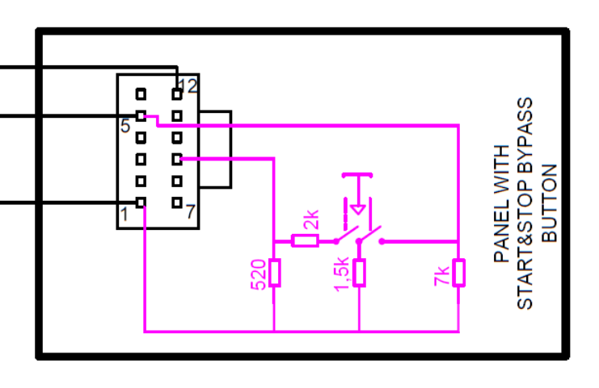
Connecteur lié au Start&Stop et panneau des lumières

2.6 Shift

Brève description : Affiche, en mode course, l'indicateur de changement de vitesse dans le tableau de bord (demande de changement de vitesse), lorsque le seuil défini de régime moteur est dépassé. Le seuil est stocké dans le firmware BACCABLE.

Note : Il s'agit d'une fonction qui peut être activée et désactivée via le MENU CONFIGURATION décrit au paragraphe 2.1. Le seuil de régime moteur peut être modifié en accédant au menu INSTALLATION comme indiqué au paragraphe 2.1, élément du menu SHIFT RPM. Chaque fois que le bouton RES (ou bouton DISTANCE) est pressé, le seuil change dans un menu tournant.
Aucune autre instruction n'est requise.
Voir aussi le paragraphe suivant (dans le cas de my23 ou plus récent) et le paragraphe 2.10 et ses liens (liés à l'habilitation raciale).

2.7 My23 IPC

Brève description : Permet, sur les tableaux de bord MY23 et versions ultérieures, l'affichage correct de la fonction SHIFT décrite dans le paragraphe précédent.
Note : Il s'agit d'une fonction qui peut être activée et désactivée via le MENU CONFIGURATION décrit au paragraphe 2.1

2.8 Params On Dashboard

Brève description : Affiche des paramètres supplémentaires sur le tableau de bord. Il peut être activé avec le bouton RES du régulateur de vitesse (ou le bouton DISTANCE), si le moteur est activé et que le régulateur de vitesse est désactivé. Naviguez dans le menu avec les boutons Régulateur de vitesse HAUT et Régulateur BAS, et désactivez les commandes lorsque le régulateur de vitesse est activé
Remarque : À partir du menu SETUP décrit au paragraphe 2.1, il est possible de choisir de définir les paramètres pour un moteur ESSENCE ou DIESEL.
Procédure d'utilisation :
- Par défaut, le menu du tableau de bord est désactivé.
- Pour l'activer, le moteur doit fonctionner et le régulateur de vitesse doit être désactivé. Appuyez sur le bouton RES (ou bouton DISTANCE) sur le volant pendant environ 2 secondes, et le menu affichera la version BACCABLE sur l'écran du tableau de bord où le nom de la station de radio est généralement affiché.
- Pour naviguer dans le menu rotatif, utilisez les boutons de régulateur de vitesse haut et bas. Lorsque vous atteignez l' élément SHOW PARAMS, appuyez immédiatement sur le bouton RES (ou bouton DISTANCE) sur le volant pour accéder au menu SHOW PARAMS, où les paramètres seront affichés.
- Pour faire défiler le menu, utilisez les boutons de montée et de bas du régulateur de vitesse (appuyez légèrement pour avancer d'un paramètre, appuyez fermement pour avancer de 10 paramètres) dans un menu circulaire.
- Lorsque le régulateur de vitesse est activé, les commandes du menu sont désactivées, mais le dernier paramètre sélectionné reste à l'écran et continue de se mettre à jour.
- Les paramètres sont mis à jour toutes les 500 millisecondes.
- Pour revenir au menu principal, appuyez et relâchez immédiatement le bouton RES (ou bouton DISTANCE) sur le volant. L' élément SHOW PARAMS du menu principal sera affiché.
- Pour désactiver le menu, avec le régulateur de vitesse désactivé, appuyez sur le bouton RES (ou DISTANCE) pendant environ 2 secondes.
- Au redémarrage du véhicule, le dernier paramètre affiché avant l'arrêt apparaît automatiquement.
Problèmes connus : Il arrive rarement que la radio ou les appareils Bluetooth envoient du texte au tableau de bord d'une manière qui gèle temporairement la chaîne remplie par BACCABLE. Dans de tels cas, essayez de désactiver et réactiver le menu avec le bouton RES (ou DISTANCE), ou de changer l'écran du tableau de bord avec le bouton de démarche droit (TRIP), ou effectuer un cycle d'alimentation du véhicule.

Les pages suivantes montrent les paramètres disponibles pour les moteurs à essence (premier tableau) et les moteurs diesel (deuxième tableau) :

GASOLINE PARAMETERS
PARAMETER | Unit | Description
PWR&TORQUE | CV & Nm | Puissance et couple
Oil Press. %Water T | Bar & °C | Pression d'huile et température de l'eau
Oil & Water Temp. | °C & °C | Température de l'huile et de l'eau
Bat SoC & Current | % & A | État de charge de la batterie et courant en ampère (les valeurs positives indiquent la charge, tandis que les valeurs négatives indiquent la décharge)
POWER | CV | Puissance calculée à partir du couple et du régime moteur
TORQUE | Nm | Couple
IC AIR OUT | °C | Température de sortie de l'air de l'intercooler
IC AIR IN | °C | Température d'entrée de l'air de l'intercooler
BOOST ABS | BAR | Pression absolue
BOOST | BAR | Pression turbo, obtenue à partir de la pression absolue
TURBO | V | Tension du capteur du turbo
ODOMETER LAST | Km | Km depuis la dernière réinitialisation du compteur
OIL | L | Quantité d’huile
OIL | BAR | Pression d'huile
OIL | °C | Température de l'huile
OIL QUALITY | % | Qualité de l'huile
OIL UN. AIR | °C | Module multiair Température de l'huile
GEARBOX | °C | Température de la boîte de vitesses
BATTERY | % | Pourcentage de charge de batterie
BATTERY | A | Courant de charge de la batterie (valeurs positives signifiant la charge, valeurs négatives signifiant la décharge)
BATTERY | V | Tension de la batterie
AIR COND. | BAR | Pression de la climatisation
CUR. GEAR | - | Vitesse actuelle
T-ON | m | Temps depuis le démarrage du moteur
OVER RPM | s | Période durant laquelle le moteur était en surrégime
EXAUST GAS | °C | Température du gaz d'échappement
CATAL. | °C | Température de la sonde catalyseur
WATER | °C | Température du liquide de refroidissement du moteur
KNOCK | mV | Cliquetis du moteur
KEY IGN. | - | ID de la clé d'allumage
OVER RPM | - | Nombre de surrégimes moteur
SPARKL.1 | ° | Correction du cylindre 1
SPARKL.2 | ° | Correction du cylindre 2
SPARKL.3 | ° | Correction du cylindre 3
SPARKL.4 | ° | Correction du cylindre 4
R-DNA | - | Position du sélecteur R-DNA/ADN
SPEED | km/h | Vitesse
Seat Belt Alarm | - | Il indique si le système d'alerte acoustique des ceintures de sécurité est activé (ON) ou non (OFF)
0-100km/h | Sec | Temps nécessaire pour accélérer de 0 à 100 km/h. Une fois que le véhicule dépasse 0 km/h, le statut passe en GO. Après un temps mort, si la vitesse requise n'est pas atteinte, MISS est affiché. Lorsque le véhicule dépasse 100 km/h, le temps écoulé est indiqué en secondes.
100-200km/h | Sec | Temps nécessaire pour accélérer de 100 à 200 km/h. Une fois que le véhicule dépasse 100 km/h, le statut passe à GO. Après un temps mort, si la vitesse requise n'est pas atteinte, MISS est affiché. Lorsque le véhicule dépasse 200 km/h, le temps écoulé est affiché en secondes..
Best 0-100km/h | Sec | Meilleur temps en secondes de 0 à 100 km/h stocké en permanence dans le baccable
Best 100-200km/h | Sec | Meilleur temps en secondes entre 100 et 200 km/h stocké en permanence dans le baccable

DIESEL PARAMETERS
PARAMETER | Unit | Description
PWR&TORQUE | CV & Nm | Puissance et couple
Oil Press. %Water T | Bar & °C | Pression d'huile et température de l'eau
Oil & Water Temp. | °C & °C | Température de l'huile et de l'eau
Bat SoC & Current | % & A | État de charge de la batterie et courant en ampère (les valeurs positives indiquent la charge, tandis que les valeurs négatives indiquent la décharge)
POWER | CV | Puissance calculée à partir du couple et du régime moteur
TORQUE | Nm | Couple
DPF | % | Pourcentage d'occlusion DPF
DPF | °C | Température DPF
DPF REGEN. | % | Pourcentage du processus de régénération DPF
LAST REGEN. | km | km depuis la dernière régénération
TOT REGEN. | - | Nombre total de régénérations
MEAN REGEN. | km | Distance moyenne des régénérations
MEAN REGEN. | min | Temps moyen des régénérations
REGEN. | - | Type de régénération en cours
BATT. | V | Tension de la batterie
BATT. | % | Pourcentage de recharge de la batterie
BATT. | A | Courant de charge de batterie (valeurs positives moyennes en charge, valeurs négatives en décharge)
OIL QUALITY | % | Qualité de l'huile
OIL | °C | Température de l'huile
OIL | BAR | Pression d'huile
OIL | mm | Niveau d'huile dans le carter en mm (de 50 à 70 mm)
ADBLUE | L | Niveau ADBLUE en litres
ADBLUE | % | Niveau ADBLUE en pourcentage
GEARBOX | °C | Température de la boîte de vitesses
EXAUST GAS | °C | Température des gaz d'échappement (entrée du turbo)
CUR. GEAR | - | Vitesse actuelle
WATER | °C | Température de l'eau
EGR CMD | % | Commande de soupape EGR
EGR | % | Statut des soupapes EGR
TURBO REQ. | BAR | Demande de pression turbo
TURBO REQ. | % | Pourcentage de demandes de turbo
TURBO | °C | Température du turbo
TURBO | BAR | Pression du turbo
TURBO | % | Pourcentage de turbo
BOOST REQ. | BAR | Pression de demande de suralimentation
BOOST | V | Tension du capteur de suralimentation
RAIL | BAR | Pression de la rampe d’alimentation
DIESEL | °C | Température diesel
ODOM. LAST | km | km depuis la dernière réinitialisation du compteur
AIR COND. | BAR | Pression de la climatisation
FUEL CONS. | L./h | Consommation de diesel
DEBIMETER | °C | Température de debimètre
SPEED | km/h | Vitesse
Seat Belt Alarm | - | Indique si le système d'alerte acoustique des ceintures de sécurité est activé (ON) ou non (OFF)
0-100km/h | Sec | Temps nécessaire pour accélérer de 0 à 100 km/h. Une fois que le véhicule dépasse 0 km/h, le statut passe en GO. Après un temps mort, si la vitesse requise n'est pas atteinte, MISS est affiché. Lorsque le véhicule dépasse 100 km/h, le temps écoulé est indiqué en secondes.
100-200km/h | Sec | Temps nécessaire pour accélérer de 100 à 200 km/h. Une fois que le véhicule dépasse 100 km/h, le statut passe à GO. Après un temps mort, si la vitesse requise n'est pas atteinte, MISS est affiché. Lorsque le véhicule dépasse 200 km/h, le temps écoulé est affiché en secondes..
Best 0-100km/h | Sec | Meilleur temps en secondes de 0 à 100 km/h stocké en permanence dans le baccable
Best 100-200km/h | Sec | Meilleur temps en secondes entre 100 et 200 km/h stocké en permanence dans le baccable

Note : Chaque paramètre peut être caché ou affiché depuis le PARAMS SETUP MENU.

2.9 Route

Brève description : Rediriger les messages internes du bus CAN vers des périphériques OBD qui demandent un paramètre spécifique. Cela permet d'afficher sur un smartphone des paramètres qui ne sont normalement pas accessibles uniquement avec l'ELM327.
Note : Il s'agit d'une fonction qui peut être activée et désactivée via le MENU CONFIGURATION décrit au paragraphe 2.1

Vous pouvez acheminer des messages natifs les encapsulant dans la réponse aux paramètres uds, afin de les rendre disponibles aux requêtes de diagnostic effectuées avec OBD (vous pouvez obtenir des paramètres couramment indisponibles dans les applications OBD). Cette fonctionnalité effectue les fonctions suivantes : À la réception d'une requête UDS avec l'identifiant du message 0x18DABAF1 les données du message 0622xzyyyyyyyy, Baccable comprendra ce qui suit :
- 0x18DABAF1 identifie que le message est une requête de routage (demande de routage d'un message natif vers le diagnostic)
- L'itinéraire est effectué une seule fois (un paquet) pour éviter l'inondation du bus, et il ne redirige que 5 octets du message demandé
- x (premier quartet du troisième octet du message can) peut être 0 (identifiant standard) ou 1 (identifiant ext).
- z (deuxième quartet du troisième octet du message can) est le décalage du message à acheminer. Le nombre d'octets routés sera seulement de 5. Décalage définira la partie du message à router
- yyyyyyyy est l'ID MSG demandé aligné à droite.
Exemple 1 :
Le diagnostic envoie le 0x18DABAF1 msgID avec les données 062201000004B2
BACCABLE répond à 0x18DAF1BA msgID avec les données 076201AABBCCDDEE où AA est le deuxième octet du message 0x4b2 original
Exemple 2 :
Le diagnostic envoie un 0x18DABAF1 msgID avec les données 062210E10204B2
BACCABLE répond à la 0x18DAF1BA msgID avec les données 076210AABBCCDDEE où AA est le premier octet du message 0xE10204B2 original

L'image suivante résume la fonctionnalité de l'itinéraire :
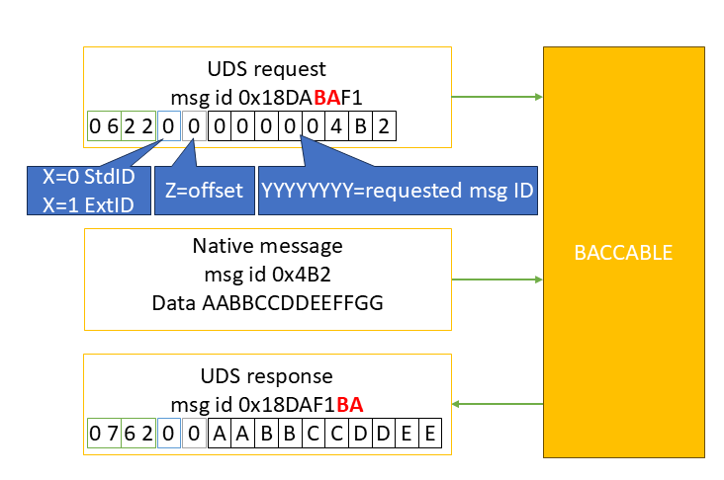
Séquence de transmission de main des messages de routage

2.10 ESC+TC Selector

Brève description : Activation et désactivation, si le mode course était auparavant activé par une procédure d'alignement proxy (voir para.2.19), l'ESC (Contrôle Électronique de Stabilité) et le TC (Contrôle de Traction). Il s'active en appuyant sur le bouton du levier gauche (Lane) pendant au moins 3 secondes. Lorsqu'il est activé, l'indicateur « ESC OFF » et l'icône désactivée de l'évitement de collision s'affichent sur le tableau de bord, ainsi que les masques de course standards.
Alternativement, cette fonction peut être activée ou désactivée depuis le menu principal du BACCABLE en faisant défiler la liste et en appuyant sur RES (ou le bouton DISTANCE) sur l'élément « TOGGLE ESC/TC », si elle a déjà été activée dans le menu SETUP comme décrit à la section 2.1.
Note : Il s'agit d'une fonction qui peut être activée ou désactivée depuis le MENU DE CONFIGURATION comme détaillé dans la section 2.1.
Aucune autre instruction n'est requise.

2.11 DYNO

Brève description : désactive tous les contrôles (inclus ABS, ESC, TC...). Cela fonctionne aussi sur les Giulia/Stelvio d'origine.
Note : Il s'agit d'une fonction qui peut être activée ou désactivée depuis le MENU SETUP comme détaillé dans la section 2.1.

- La fonction s'active et se désactive en appuyant sur le bouton PARK pendant quelques secondes.
- Alternativement, cette fonction peut être activée ou désactivée depuis le menu principal du BACCABLE en faisant défiler la liste et en appuyant sur RES (ou le bouton DISTANCE) sur l'élément « TOGGLE DYNO », si elle a été précédemment activée dans le menu SETUP comme décrit dans la section 2.1.
- Une fois activée, une séquence d'alertes s'affiche sur le tableau de bord, indiquant que la fonction est active.
- Appuyer à nouveau sur le bouton PARK, éteindre le véhicule ou sélectionner « TOGGLE DYNO » dans le menu désactivera la fonction et les alertes disparaîtront du tableau de bord.
Avertissement : Cette fonction ne doit être activée ou désactivée que lorsque le véhicule est à l'arrêt.
Problèmes connus : Sur certains modèles Giulia/Stelvio, il arrive parfois que des défauts restent affichés sur le tableau de bord après la désactivation de la fonction. Dans de tels cas, effectuez un cycle d'allumage du véhicule ou sélectionnez la fonction CLEAR FAULT comme décrit à la section 2.13.
Remarque : Vous pouvez rapidement faire défiler les alertes du tableau de bord en appuyant sur le bouton TRIP sur la tige de droite.

2.12 ACC Virtual Pad

Brève description : Détecte les pressions de boutons sur le clavier du régulateur de vitesse, les remplaçant par celles du clavier du régulateur de vitesse adaptatif (ACC). Cela élimine le besoin d'acheter le clavier ACC sur le volant. Il dépend de l'exécution d'un alignement proxy pour activer l'ACC et désactiver le CC
Remarque : Il s'agit d'une fonction qui peut être activée ou désactivée depuis le menu SETUP, comme décrit dans la section 2.1.

Appuyer sur le bouton du régulateur de vitesse active ou désactive le régulateur de vitesse adaptatif.
Appuyer sur le bouton RES alors que le régulateur de vitesse adaptatif est actif modifie la distance par rapport au véhicule devant.
Avertissement : Un alignement proxy doit d'abord être effectué pour activer le régulateur de vitesse adaptatif et désactiver le régulateur de vitesse standard, de la même manière que nécessaire lors du remplacement du panneau de boutons standard du régulateur de vitesse par la version ACC. Le véhicule doit bien sûr être correctement équipé (présence d'un radar avant avec un firmware ECU compatible et une transmission automatique).

2.13 CLEAR FAULTS

Brève description : Efface tous les codes d'erreur, s'ils sont présents, de toutes les ECU du véhicule (sur les 3 bus CAN).
Remarque : Il s'agit d'une fonction qui peut être activée ou désactivée depuis le MENU DE CONFIGURATION, comme décrit dans la section 2.1.
Une fois cette fonction activée, l'option CLEAR FAULTS apparaîtra dans le menu principal BACCABLE. Appuyer et relâcher immédiatement le bouton RES (ou bouton DISTANCE) affichera le message ATTENDEZ quelques secondes. Après l'exécution de la commande, le message CLEAR FAULTS réapparaît.

2.14 REGENERATION ALERT

Brève description : déclenche une alerte visuelle et sonore à chaque régénération du FAP (véhicules DIESEL). Par défaut, seuls certains types de régénération sont signalés à l'utilisateur. Cette fonction permet de recevoir une notification à chaque fois, dès la phase de post-injection, qui fait partie du processus de régénération.
Note : Il s'agit d'une fonction qui peut être activée ou désactivée depuis le MENU CONFIGURATION, comme décrit dans la section 2.1.

2.15 4WD DISABLER

Brève description : désactive la transmission intégrale. À activer uniquement sur les véhicules équipés de cette fonctionnalité.
Note 1 : Il s'agit d'une fonction qui peut être activée ou désactivée depuis le menu SETUP, comme décrit à la section 2.1.
Une fois la fonction activée via le menu SETUP, une nouvelle option « 4WD ACTIVÉE » apparaîtra dans le menu principal de BACCABLE, indiquant la condition par défaut pour les véhicules AWD. Appuyer et relâcher immédiatement le bouton RES (ou bouton DISTANCE) sur le volant changera le menu pour afficher « 4WD DÉSACTIVÉ ».

Note 2 : Cette fonction ne peut être activée que lorsque le véhicule est à l'arrêt.

2.16 BRAKES OVERRIDE

Brève description : Active et désactive les freins avant via le bouton RES (ou bouton DISTANCE) sur le volant... Cette fonction met en œuvre les communément appelés « launch assist » et « burn out ».
Remarque 1 : Il s'agit d'une fonction qui peut être activée ou désactivée depuis le menu SETUP, comme décrit dans la section 2.1.
Une fois cette fonction activée via le menu SETUP, une option supplémentaire « Normal Frein Avant » apparaîtra dans le menu principal BACCABLE, indiquant l'état par défaut.
Remarque 2 : avant d'utiliser cette fonction, il est nécessaire d'activer le DYNO afin d'assurer une livraison maximale de puissance aux roues.

2.16.1 Launch Assist
En passant au menu principal du Baccable, sur l'élément « Frein avant normal », avec le moteur en marche, sans frein à main engagé, et la pédale de frein relâchée, en relâchant immédiatement le bouton RES (ou bouton DISTANCE) sur le volant, le menu s'affiche pour afficher « Assistance au frein avant » et le frein s'enclenche. Seuls les freins avant seront engagés.
Dans ce mode, les freins seront automatiquement relâchés après dépasser la valeur de couple en Nm précédemment définie dans le menu de configuration sous l'élément LAUNCH TORQUE.
Dès que l'accélération commence à appliquer le couple aux roues, l'écran affiche le couple actuel et le couple seuil dans une chaîne (exemple : 15Nm/150Nm où 15Nm est le couple actuel et 150Nm est le couple seuil défini dans le menu de configuration).
Une fois le seuil de couple défini dépassé, les freins sont automatiquement relâchés et le tableau de bord affiche le paramètre « Meilleur temps 0-100 km/h » (meilleur temps en secondes pour atteindre 100 km/h) dans la section SHOW PARAMS. Pour plus de détails sur le fonctionnement du paramètre « Meilleur temps 0-100 km/h », voir le paragraphe 2.8.

2.16.2 Burn Out
En allant au menu principal du Baccable, sur l'élément « Frein avant normal », avec le moteur en marche, la voiture sans frein à main engagée et la pédale de frein relâchée, en appuyant et relâchant immédiatement le bouton RES (ou bouton DISTANCE) sur le volant, le menu affiche « Assistance au frein avant » et l'engagement du frein est perceptible. Seuls les étriers des roues avant seront activées. En appuyant à nouveau sur le bouton RES, le tableau de bord affiche le message « Frein avant FORCÉ ».
Dans ce mode, le frein ne sera relâché qu'en appuyant à nouveau sur le bouton RES.
Appuyer et relâcher immédiatement le bouton RES (ou DISTANCE) relâchera le frein et le menu affichera à nouveau « Frein avant normal ».
Note 3 : Pour un véritable burnout sur les véhicules 2RM, il est obligatoire de désactiver d'abord les contrôles de stabilité en activant la fonction DYNO. Ensuite, activez les freins avant en utilisant la fonction décrite dans cette section. Après quelques secondes d'accélération et dès que de la fumée apparaît dans les pneus arrière, appuyez à nouveau sur le bouton pour relâcher les freins avant.
Note 4 : Cette fonction ne peut être activée que lorsque le véhicule est à l'arrêt.
AVERTISSEMENT : Il est fortement recommandé de désactiver la fonction BRAKES OVERRIDE via le menu SETUP lorsqu'elle n'est pas utilisée.
AVERTISSEMENT : Cette fonction exerce une pression importante sur tous les composants mécaniques impliqués, y compris la suspension, les demi-arbres, l'embrayage et le volant d'inertie. Appuyez sur l'accélérateur de manière décisive pour surmonter rapidement la friction initiale des pneus, qui est le point de contrainte mécanique la plus élevée.

2.17 REMOTE START

Brève description : Permet de lire les codes d’erreur des calculateurs du véhicule (pour l’instant, uniquement depuis le Body Computer)
La fonction READ FAULTS doit d’abord être activée en accédant au MAIN SETUP MENU, en sélectionnant la fonction READ FAULTS, puis en sélectionnant SAVE&EXIT pour enregistrer définitivement le réglage. Une nouvelle option, READ FAULTS, apparaîtra alors dans le menu principal. En appuyant sur le bouton RES ou DISTANCE (au volant) après s’être positionné sur l’option READ FAULTS du menu principal du BACCABLE, l’indication WAIT s’affichera, signalant qu’il faut attendre pendant que les défauts sont lus depuis le calculateur du véhicule. Une fois la lecture terminée, un sous-menu s’ouvrira automatiquement, affichant les défauts détectés, identifiés par leur code d’erreur et le nom du calculateur concerné. Vous pourrez alors faire défiler la liste avec les boutons haut-bas du clavier du régulateur de vitesse. Pour revenir au menu principal, il suffit d’appuyer à nouveau sur le bouton RES ou DISTANCE au volant.

2.18 READ FAULTS

En développement. N'activez pas cette fonction.

2.19 ODOMETER BLINK
Brève description : cache le clignotement du compteur kilométrique sur le tableau de bord.
Note : Il s'agit d'une fonction qui peut être activée et désactivée depuis le MENU INSTALLATION décrit au paragraphe 2.1.
En général, le compteur clignote pour indiquer un alignement proxy infructueux. Une fois cette fonction activée, le clignotement du compteur kilométrique s'arrête.
L'une des applications de cette fonction est résumée ci-dessous :
Prémisse : L'alignement proxy est une procédure à effectuer avec Multiecuscan, un ELM327 et des câbles appropriés, qui synchronise les unités de contrôle électroniques (ECU) entre elles afin que tous les modules reconnaissent la configuration actuelle du véhicule. Parmi ces configurations figure l'activation du mode course, qui permet d'utiliser la fonction ESC/TC du BACCABLE sans installer le sélecteur RDNA. L'activation du mode course via la procédure d'alignement est bien décrite au lien suivant : https://giuliatech.com/t/how-to-enable-race-mode-on-non-qv-giulia-2017-2024/21
La procédure ci-dessus décrit les étapes nécessaires pour la modification matérielle du véhicule ainsi que celles pour l'alignement proxy. La partie pertinente pour le Baccable est uniquement la section d'alignement proxy.

Activer Race via l'alignement Proxy entraîne la perte des cartes de pédales, ce qui signifie que tous les styles de conduite à l'ADN adoptent la carte en mode N, qui a une courbe linéaire, tandis que le mode dynamique devrait avoir une courbe point-in très sensible. Pour résoudre ce problème, il est possible de désactiver la course via l'alignement proxy uniquement sur l'ECU du moteur. Ainsi, les cartes de pédales reprennent leur courbe correcte, et la course reste disponible. Pour obtenir ce résultat, après avoir réussi la procédure d'activation de course selon le lien dans le Postulat, il suffit de régler, en configuration proxy, le type de sélecteur 1 (c'est-à-dire désactiver la course), de déconnecter l'ELM327 du véhicule et de lancer la procédure d'alignement proxy. La première ECU que MES essaiera d'écrire est le corps, puis en cas d'échec (puisque l'ELM327 sera déconnecté), elle signalera une erreur. À ce moment-là, nous devons reconnecter l'ELM327 car la deuxième ECU à écrire sera celle du moteur. Dès que la réussite de l'ECU du moteur est signalée, nous devons à nouveau retirer l'ELM327, ou débrancher le câble USB si vous utilisez un ELM327 USB, afin d'empêcher Multiecuscan d'écrire les autres ECU. À ce moment-là, en éteignant et en rallumant le véhicule, après un certain temps, l'odomètre commencera à clignoter pour indiquer un alignement proxy incomplet, les cartes de pédales fonctionneront comme prévu initialement, et la fonction ESC/TC du BACCABLE fonctionnera normalement. Pour éliminer le clignotement gênant du compteur kilométrique, nous sélectionnerons la fonction ODOMETER BLINK dans le menu de configuration BACCABLE.

2.20 SEAT BELT ALARM
Brève description : désactive l'avertissement acoustique indiquant qu'on ne peut pas attacher sa ceinture de sécurité.
Note : Il s'agit d'une fonction qui peut être activée et désactivée depuis le menu SETUP décrit au paragraphe 2.1.
En désélectionnant cette fonction dans le menu de configuration, l'avertissement acoustique indiquant le détachement des ceintures est désactivé. Le réglage est permanent même après le retrait du BACCABLE et peut nécessiter un redémarrage pour que cela fasse effet

2.21 PEDAL BOOSTER

En développement. N'activez pas cette fonction.

Brève description : Amplificateur de pédales avec cartes personnalisées basées sur le style de conduite choisi.
Prémisse : Un accélérateur de pédale est un dispositif électronique qui relie la pédale d'accélérateur à la carrosserie (ECU du véhicule) pour améliorer la réponse du véhicule. Cela n'augmente pas la puissance du moteur mais rend l'accélération plus rapide et plus fluide.
Note : Pour utiliser cette fonction, un câble de connexion spécifique entre Baccable et Pedal Booster est nécessaire, disponible séparément.
Dans le menu de configuration, la fonction peut être réglée comme suit (menu rotatif activé en appuyant sur les boutons RES et DISTANCE) :
- Pedal Booster désactivé : la fonction ne contrôle pas les signaux analogiques de la pédale vers le corps.
- Pedal Booster Auto : la fonction attribue différentes cartes de pédales à différents styles de conduite, amplifiant et atténuant de manière appropriée les signaux analogiques de la pédale d'accélérateur.
- Pedal Booster Bypass : la fonction ne modifie pas les signaux analogiques de la pédale d'accélérateur mais les répète simplement.
- Pedal Booster A Map : la fonction force l'utilisation de la pédale map associée au style de conduite A (toutes saisons), amplifiant et atténuant correctement les signaux analogiques de la pédale d'accélérateur.
- Pedal Booster N Map: la fonction force l'utilisation de la carte de pédales associée au style de conduite N (Naturel), amplifiant et atténuant de manière appropriée les signaux analogiques de la pédale d'accélérateur.
- Pedal Booster D Map : la fonction force l'utilisation de la pédale map associée au style de conduite D (Dynamique), amplifiant et atténuant de manière appropriée les signaux analogiques de la pédale d'accélérateur.
- Pedal Booster R Map: la fonction force l'utilisation de la carte de pédales associée au style de conduite R (Race), amplifiant et atténuant de manière appropriée les signaux analogiques de la pédale d'accélérateur.

2.22 MAIN SETUP MENU
Il est accessible depuis le menu principal et vous permet d'activer et désactiver chaque fonction individuelle du baccable. Voir le paragraphe 2.1

2.23 PARAMS SETUP MENU
Il est accessible depuis le menu principal et vous permet de masquer ou d'afficher chaque paramètre individuel du menu SHOW PARAMS. Voir le paragraphe 2.8

2.24 SHOW RACE MASK
Brève description : affiche les écrans de course sur le tableau de bord et le système d'infodivertissement lorsque la fonction ESC/TC est active. Voir le paragraphe 2.10.
AVERTISSEMENT : Si le clignotement des masques d'affichage de course survient sur le tableau de bord ou le système d'infodivertissement de votre véhicule, il est recommandé de désactiver et d'éviter d'utiliser la fonction MONTRER LE MASQUE DE COURSE.

2.25 PARK MIRROR
Brève description : Il déplace les rétroviseurs latéraux pour afficher les roues arrière lors de la marche arrière et activent soit le clignotant gauche soit droit, afin d'aider au stationnement près des trottoirs.
Remarque : Cette fonction ne fonctionne que sur les véhicules équipés d'encodeurs de miroirs. Pour vérifier la compatibilité avec votre véhicule, il suffit de tester cette fonctionnalité. En cas d’incompatibilité, débranchez puis rebranchez la borne négative de la batterie pour rétablir l’état initial.
Procédure d'utilisation :
- Placez les deux rétroviseurs latéraux de façon à ce que la zone de la roue arrière soit clairement visible.
- Accédez au menu principal SETUP et activez la fonction PARK MIRROR. Si c'est déjà sélectionné, désélectionnez-le puis resélectionnez-le. À ce stade, les positions actuelles dans le miroir seront stockées.
- Sélectionnez ENREGISTRER et QUITTER pour sauvegarder définitivement les paramètres et quitter le menu principal SETUP. Ces étapes n'auront pas besoin d'être répétées.
- Repositionnez les rétroviseurs latéraux à leur position normale de fonctionnement.
- Dorénavant, chaque fois que la marche arrière et le clignotant gauche sont activés, le rétroviseur gauche se déplacera automatiquement à la position précédemment enregistrée lors de l'activation de la fonction. Une fois la marche arrière désengagée, le rétroviseur revient à sa position normale après 10 secondes. La même logique s'applique au rétroviseur droit lorsque le clignotant droit et la marche arrière sont activés. En éteignant le véhicule ou en passant en position P, les rétroviseurs reviennent immédiatement à leur position normale.

2.26 ACC AUTOSTART
Brève description : Sur les véhicules équipés d'ACC, lorsque le véhicule avec l'ACC engagé s'arrête derrière le véhicule précédent, cette fonction permet à l'ACC de rester engagé—alors qu'en réalité, l'ACC se désengage automatiquement environ 5 secondes après l'arrêt.

Cette fonction peut être réglée, dans le menu SETUP, comme « ACC AUTOSTART R » ou « ACC AUTOSTART + », selon que le véhicule en service permet de redémarrer en appuyant sur le bouton RES ou sur le bouton pour augmenter la vitesse du régulateur de vitesse. Une fois la fonction activée, le Baccable garantit le redémarrage automatique du véhicule après un arrêt avec l'ACC activé.

2.27 CLOSE WINDOWS
Brève description : Permet d'activer les vitres électriques lors du verrouillage du véhicule, avec plusieurs options de configuration.
La fonction FERMER FENÊTRES prend en charge diverses options, qui peuvent être sélectionnées via le bouton RES ou DISTANCE après avoir navigué dans l'élément FERMER FENÊTRES dans le MENU PRINCIPAL DE CONFIGURATION :
OPTION | DESCRIPTION
O CLOSE WINDOWS 1 | Close Windows désélectionné : le véhicule fonctionnera normalement
Ø CLOSE WINDOWS 1 | Close Windows 1 sélectionné : Avec une seule activation de la serrure du véhicule via télécommande, les portes du véhicule sont verrouillées et les fenêtres fermées.  Avec deux activations consécutives du verrou du véhicule via télécommande, les fenêtres sont d'abord fermées puis légèrement rouvertes pour permettre la circulation de l'air.
Ø CLOSE WINDOWS 2 | Close windows 2 sélectionné : Avec deux activations consécutives du verrou du véhicule via télécommande, les fenêtres sont fermées.  Avec trois activations consécutives du verrou du véhicule via télécommande, les vitres sont fermées puis légèrement rouvertes pour permettre la circulation de l'air.

2.28 OPEN WINDOWS
Brève description : Permet d'activer les vitres électriques lors du déverrouillage du véhicule, avec plusieurs options de configuration.
La fonction OPEN WINDOWS prend en charge diverses options, qui peuvent être sélectionnées via le bouton RES ou DISTANCE après avoir navigué dans l'élément OPEN WINDOWS dans le MENU PRINCIPAL DE CONFIGURATION :
OPTION | DESCRIPTION
O OPEN WINDOWS 1 | OPEN windows désélectionné : le véhicule fonctionnera normalement
Ø OPEN WINDOWS 1 | OPEN windows 1 sélectionné : Avec une seule activation du déverrouillage du véhicule via télécommande, en plus de déverrouiller les portières du véhicule, les fenêtres sont complètement ouvertes.
Ø OPEN WINDOWS 2 | OPEN windows 2 sélectionné : Avec une double activation du déverrouillage du véhicule via télécommande, en plus de déverrouiller les portières du véhicule, les vitres sont complètement ouvertes.

2.29 HAS VIRTUAL PAD
Brève description : Simule l'appui du bouton HAS (Highway Assist System).

La fonction HAS VIRTUAL PAD permet de simuler la pression du bouton HAS en double-cliquant sur le bouton LANE (situé sur la tige à gauche du volant). Cela élimine la nécessité d'acheter le clavier dédié.

Note : La fonction HAS nécessite une activation via l'alignement du proxy (octet 166, bit 2 — c'est-à-dire format binaire xxxxx1xx pour l'activer), ainsi que les prérequis suivants. Le véhicule doit être MY20 ou plus récent, équipé d'une camera avec firmware compatible, d'un volant avec capteurs tactiles ou d'un contournement pour ces capteurs, d'un volant motorisé avec firmware compatible A420, d'un système de navigation activé via proxy et disponible, ainsi que d'un régulateur de vitesse adaptatif (ACC).

2.30 QV EXHAUST FLAP
Brève description : Cette fonction ouvre la soupape d'échappement de la Giulia Quadrifoglio en appuyant deux fois sur le bouton RELEASE situé sur le levier de vitesses (ou en sélectionnant TOGGLE QV VALVE dans le menu principal).

2.31 FRONT PARK MUTE
Brève description : Coupe temporairement l’avertisseur sonore en cas d’obstacle frontal détecté lorsque le véhicule est à l’arrêt.

2.32 ELM327
Brève description : Transforme le baccable en ELM327 capable de se connecter automatiquement aux 3 BUS du véhicule, sans câbles spéciaux et sans déplacer le connecteur USB du port C1.
Pour utiliser la fonction ELM327, il est nécessaire de :
- connecter un câble USB entre le baccable et le PC, ou à un smartphone Android, en utilisant le connecteur droit du baccable (C1)
- accéder au MAIN SETUP MENU du BACCABLE, véhicule allumé, et sélectionner la fonction ELM327
- sélectionner SAVE&EXIT pour enregistrer le réglage
Dès lors, le baccable se transformera en ELM327.
Sur le smartphone ou le PC, il faudra installer l’application souhaitée (par exemple Multiecuscan, alfaobd, etc.)
Note1 : 10 secondes après la déconnexion du câble USB, le baccable redeviendra simplement un baccable. Pour l’utiliser à nouveau comme ELM327, il faudra déconnecter le baccable de la prise OBD puis reconnecter le câble USB, suivi du connecteur OBD.
Note2 : si vous n’utilisez pas la fonction ELM327, pensez à la désactiver depuis le main setup menu, afin de réduire le risque d’interférences entre la fonction ELM327 et la fonction immobilisateur pendant les premières secondes de fonctionnement.

2.33 MAX HOLD
Brève description : Maintient à l’affichage la valeur maximale du paramètre sélectionné.

La fonction Max Hold est toujours activée, il n’est donc pas nécessaire de l’activer dans le main setup menu. Pour l’utiliser, le menu principal du Baccable affiche l’élément MAX HOLD OFF. En appuyant sur le bouton RES ou DISTANCE, celui-ci deviendra MAX HOLD ON. En vous déplaçant ensuite dans le menu « Show Parameters » et en vous positionnant sur l’un des paramètres, la valeur maximale enregistrée pour ce paramètre restera affichée. En passant à l’affichage d’un autre paramètre, la valeur maximale précédente sera effacée. Pour la désactiver, il faudra revenir sur MAX HOLD ON et appuyer sur le bouton RES ou DISTANCE, pour la voir redevenir désactivée (MAX HOLD OFF sera affiché).

